PIONIERZY PODRÓŻY - PIERWSZE LOTY BALONEM
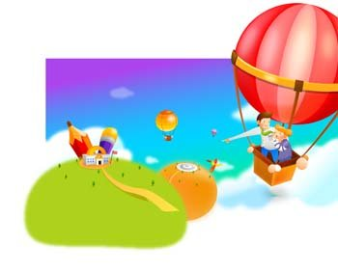

W roku 1709 miała miejsce pierwsza udokumentowana próba wzniesienia w powietrze balonu napełnionego gorącym powietrzem. Akcji przewodniczył Portugalczyk Bartolomeu Lourenço de Gusmão - duchowny, wynalazca, kapelan nadworny portugalskiego króla Jana V.
We wrześniu 1783 roku w miejscowości Wersal na przedmieściach Paryża (Francja) doszło do pierwszego załogowego lotu balonem. W powietrze wzbił się balon z baranem, kogutem i kaczką. Można powiedzieć, że byli pierwszymi w świecie aeronautami.

21 listopada 1783 roku dwaj Francuzi - Jean-François Pilâtre de Rozier i François Laurent le Vieux d'Arlandes jako pierwsi ludzie w historii wznieśli się ku niebu na pokładzie balonu na około pół godziny. Pokonali dystans około ośmiu kilometrów na wysokości kilkuset metrów. Słynnymi konstruktorami balonu byli bracia Montgolfier ( Joseph Michel i Jacques Étienne). Do budowy swojego aerostatu wykorzystali tkaniny z płótna.
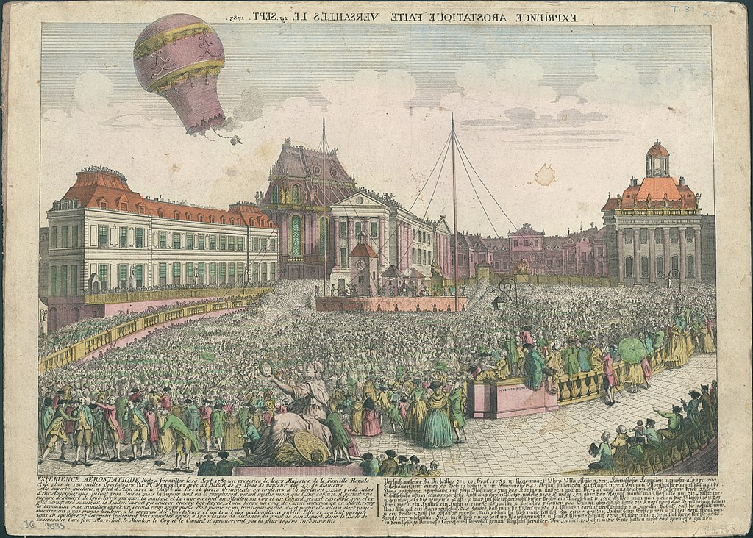
Grafika przedstawiająca balon braci Montgolfier

Balony były używane już w starożytnych Chinach jako urządzenia bezzałogowe służące do przekazywania informacji lub jako dekoracja podczas świąt. Wykonane były z papieru napełnionego gorącym powietrzem, a nazywano je wtedy latającymi lampionami.

W XVIII wieku miały miejsce pierwsze próby balonowe na terenie Polski z inicjatywy Stanisława Okraszewskiego nadwornego chemika króla Stanisława Augusta Poniatowskiego. W siedzibie książąt Czartoryskich w Puławach, na fali zainteresowania aerostatami utworzono pierwszą w Polsce organizację lotniczą - Towarzystwo Balonowe. W tym czasie popularnymi gazami napędzającymi balony, oprócz powietrza, były wodór (łatwopalny) i droższy, ale bezpieczniejszy hel. Maskotką Towarzystwa Balonowego okazał się Filuś - kot księżnej Izabeli Czartoryskiej, który w roku 1786 jako pierwsze zwierzę w Polsce poleciał balonem w podczepionym do niego koszu. Lot zakończył się niestety niepowodzeniem, balon spłonął wraz z Filusiem po uderzeniu w gałęzie drzew.
Słynnego lotu nad kanałem La Manche dokonali Jean-Pierre Blanchard wraz z Johnem Jeffriesem w styczniu 1785 roku.

XX wieku balony utraciły swą popularność kosztem samolotów. Nadal są jednak wykorzystywane do celów obserwacyjnych, meteorologicznych, turystycznych, reklamowych, wojskowych czy w podróżach kosmicznych.

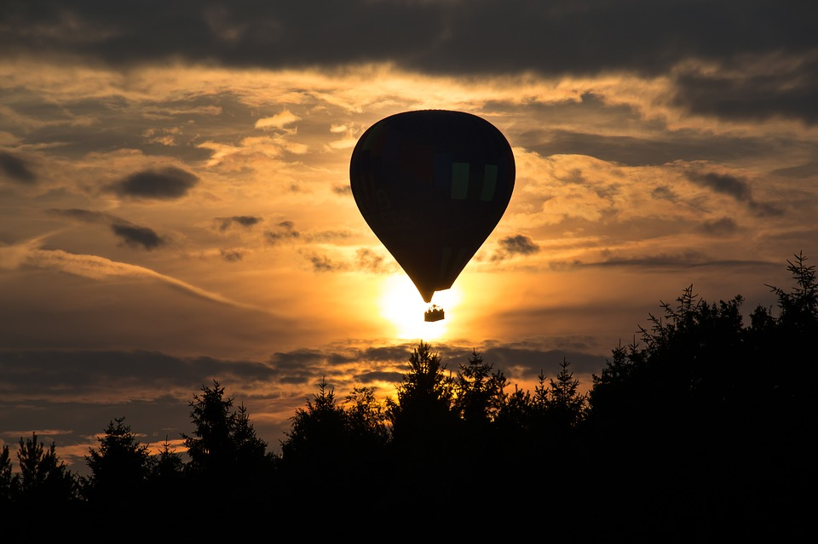

Karta pracy rozwija kompetencje kluczowe w zakresie porozumiewania się w języku ojczystym, umiejętność uczenia się i kompetencje kluczowe w zakresie świadomości i ekspresji kulturalnej.
Opracował: Hubert Kąkol.

